北 京 林 业 大 学
实 验 任 务 书

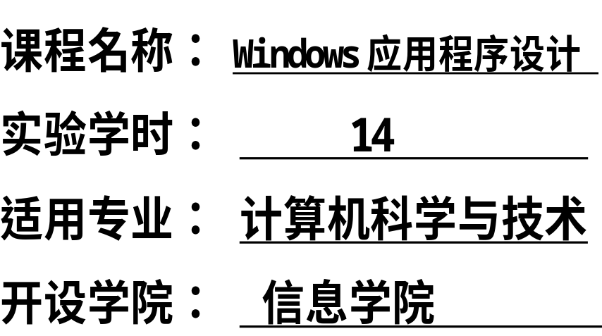

北 京 林 业 大 学
2017—2018学年第 2 学期 Windows应用程序设计 实验任务书
专业名称： 计算机科学与技术 实验学时： 4
课程名称：Windows应用程序设计 任课教师： 陈志泊
实验题目：文本的查找与替换
实验环境： Visual Studio 2008 或更高版本
实验内容：
实验一：利用C#编写一个能够模拟WORD程序中“查找并替换”功能的Windows窗口应用程序。
程序功能解释：程序中利用三个文本框用于输入程序中所需要的文本数据，用户先在某一文本框中输入一篇短文的内容（也可以事先通过设置文本框的Text属性设置），然后在另外两个文本框中，分别输入“要查找的内容”和“要替换成的内容”，程序能根据用户输入的“要查找的内容”和“要替换成的内容”从已输入的短文内容中进行查找，当找到时，被找到的内容以反相显示（即呈选中状态），然后出现提示对话框，询问用户是否替换，如果回答“是”，则对其进行替换；如果回答“否”，则不替换。重复以上过程，直到全部内容查找完毕。
查找和替换工作完成后，将已找到的次数和替换的次数分别显示出来，显示次数既可用标签显示，也可用文本框显示。
实验目的：
（1）掌握标签控件、文本框控件、命令按钮控件等基本控件的使用方法
（2）熟悉Windows窗口程序的编程方法步骤以及事件驱动的编程机制
（3）练习三种基本程序结构及常用内置类的使用
（4）多重窗体间的数据传递
实验要求：
- 程序要添加适当的注释，程序的书写要采用缩进格式。
- 所有对象（包括控件、窗体、工程等）、文件名的命名要规范，见名知义。
- 实验完毕后，将所做的程序（注意是源程序，含解决方案文件、项目文件、窗体文件等）一起压缩成一个文件，压缩文件的名称以“你的学号＋姓名”的形式命名（如：100824101张三）。
- 最后，将压缩文件上传到服务器ftp://202.204.121.124的“陈志泊”文件夹下的“课程作业”文件夹中的对应班级文件夹中。
- 独立完成工作，一旦发现抄袭，所有相关同学的实验一律按0分计，并进行点名批评。
- 本次实验上交的最后截止日期是4月18日晚12：00前。
- 必须按时到实验室上实验，实验教师会对同学们的出勤情况进行考查。另外，请同学们把平时遇到的问题带到实验课，以便进行老师进行答疑。
实验步骤:
以下是相关的参照步骤：
（1）在机器的D盘上创建一个名称为“你的学号＋姓名”的文件夹。
（2）新建一个项目，并将项目命名为“你的姓名”。
（3）将项目中的窗体名称设置为“frm＋你的姓名”。
（4）向窗体中添加两个命令按钮并重新命名（例如，可分别命名为cmdFind和cmdExit）；三个文件框并分别进行命名（例如可分别命名为txtPaper、txtFinding、txtReplacing），分别用于输入短文、要查找的内容、要替换成的内容；两个标签并进行命名（例如，可分别命名为lblFinded、lblReplaced），分别用于显示查找到的总次数和替换的次数（此处所给出的相关控件的名称供参照，也可以自己命名，但要学会该种命名的规则和方法）。
设置其他必要的有关属性和适当调整它们的布局和大小，注意程序界面的美观性。
（5）编写程序代码：使其能实现以下功能：
①当程序运行时，能自动在文本框txtPaper中显示文章的内容。并需要用户分别在相应文本框中输入“要查找的内容”和“要替换成的内容”。
②当单击命令按钮cmdFind时，可实现以下功能：
能根据用户输入的“要查找的内容”和“要替换成的内容”从文本框txtPaper的文本内容中进行查找，当找到时，被找到的内容以反相显示（即呈选中状态），然后出现提示对话框，询问用户是否替换，如果回答“是”，则对其进行替换；如果回答“否”，则不替换。重复以上过程，直到全部内容查找完毕。
在以上查找替换过程中，统计有关查找到的次数和已替换的次数，并结果分别显示到标签lblFinded和lblReplaced。
③单击命令按钮cmdExit时，程序运行结束，退出程序。
（6）运行程序，对以上程序进行调试和排错。
（7）将写好的程序保存到D盘你所建立的文件夹中。
（8）用压缩工具将你的文件夹压缩成一个压缩文件。
（8）按要求将压缩文件上传到服务器的指定文件夹中。

提示：
（1）使文本框中的文本选中可用其SelectionStart、SelectionLength属性，分别表示选中文本的起始位置（该位置从0开始计数）和选中文本的长度，同时，需要文本框的HideSelection属性并将其设置为false。
（2）在文本中查找另一文本串是否存在，可用字符串类型的IndexOf方法，该方法如果能找到子串，则该方法将返回子串第一次出现的位置；如果未找到，则返回-1。注：该位置从0计数。
该方法有多种重载形式，具体请参见Visual Studio的帮助文档MSDN。
（3）可以利用MessageBox类的Show方法显示一个对话框。

